

ZÁKLADNÍ ŠKOLA SLOVAN, KROMĚŘÍŽ, PŘÍSPĚVKOVÁ ORGANIZACE
ZEYEROVA 3354, 767 01 KROMĚŘÍŽ

projekt v rámci vzdělávacího programu
VZDĚLÁNÍ PRO KONKURENCESCHOPNOST

ŠABLONA ČÍSLO: III/2
NÁZEV: INOVACE A ZKVALITNĚNÍ VÝUKY PROSTŘEDNICTVÍM ICT

PŘEDMĚT: Informatika
ROČNÍK: 5. ročník
TÉMA: Malování – vánoční přání
AUTOR: Mgr. Jana Horáková
DATUM VYTVOŘENÍ: 1. 11. 2011

VY_32_INOVACE_ 04_JH

ANOTACE
Tato práce je určena pro žáky 5. ročníku informatiky. Mají za úkol vytvořit vlastní vánoční přání v programu malování a uložit práci ve formátu JPG.
Doporučený postup přípravy před hodinou: Učitel si na interaktivní tabuli otevře zadání této práce se vzorem, jak má práce okrajově vypadat. Žáci podle předlohy vytvářejí podobná přání.
Zkušenosti z pilotáže: Žákům se s touto prací hezky pracovalo, mohly tak tvořit přání dle své fantazie. Svá přání pak použily jako přání svým nejbližším, která pak poslali mailem. Pro žáky se speciální výukou je třeba počítat s individuálním přístupem učitele a delším časem na vypracování.

Zadání úkolu:
- Vytvoř podobné přání k Vánocům.
- Přání musí obsahovat tyto prvky: stromeček bude vytvořen tvarem trojúhelníku, bude ozdoben, pod stromečkem několik dárků, vložený text s konkrétním přáním (komu a od koho).
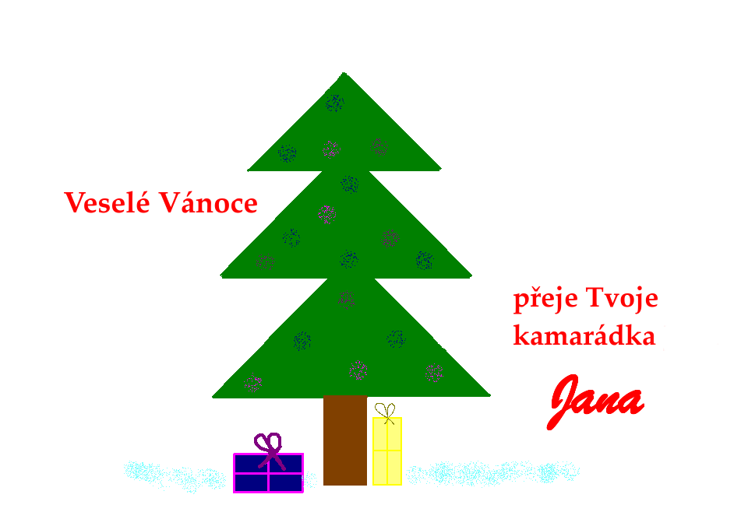
- Svou práci pak pošli na e-mail a do předmětu napiš: přání k narozeninám, své příjmení a třída

Volba a citace pramenů

Text a obrázek: vlastní tvorba

